Basın Bülteni

7 Nisan 2017

Armatürün yalın hali

Artema’nın Suit lavabo ve banyo armatürleri, yalın tasarımı
ve zengin seçenekleriyle tüm banyolarla uyum sağlıyor.

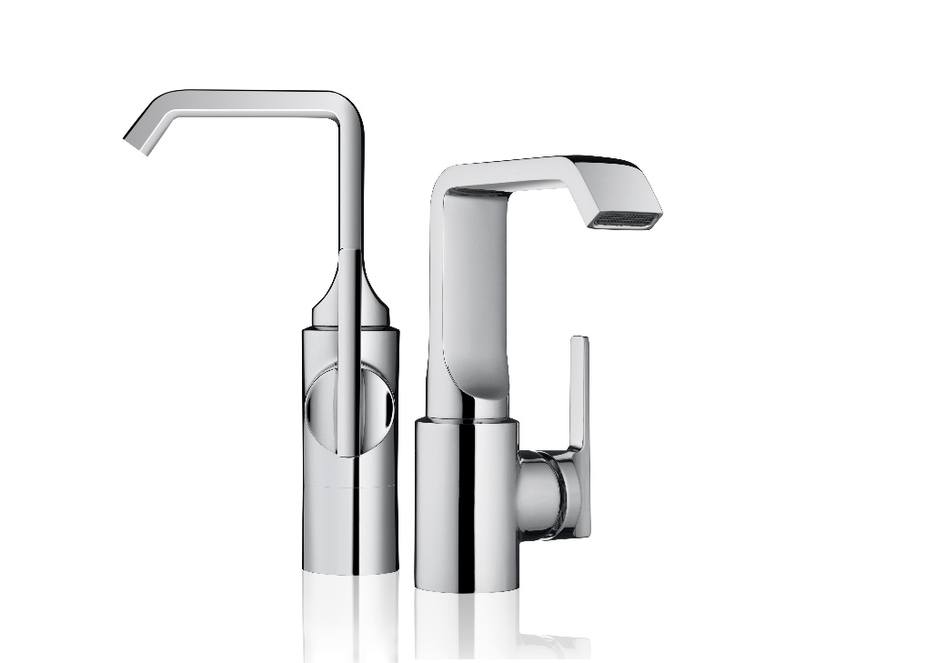

Artema’nın yalın hatlara sahip Suit lavabo ve banyo bataryaları, teknik özelliklerle zenginleştirilmiş seçenekler sunuyor. Armatürlerin L ve U şeklindeki çıkış uçlarının yanı sıra, yuvarlak ve dikdörtgen su akışları, değişik tarzlara hitap ediyor. 5 farklı ölçüde lavabo bataryası alternatifi bulunan Suit, birçok lavaboyla uyumlu. Serideki banyo bataryaları ise gizli su çıkışıyla ekstra güvenlik sağlıyor. 45 derece dönerek suyun akış yönünü tek hareketle değiştiren çıkış ucu, banyo bataryalarına yeni bir standart getiriyor.

Artema’nın dayanıklı ve uzun ömürlü PVD kaplama teknolojisiyle üretilen Suit serisindeki tüm bataryalarda krom ve altın, lavabo armatürlerinde ise ek olarak bakır renk seçeneği bulunuyor. Yandan kumanda kolu, bataryaların üstünde daha az su ve kireç lekesi kalmasını sağlarken; dakikada en fazla 5 litre su akışı, kullanıcılara tasarruf yaptırıyor.

